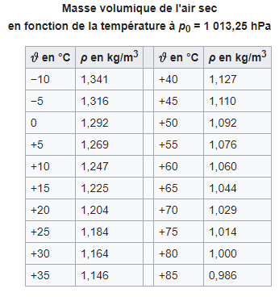
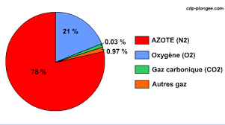
Seriez-vous capable de porter sur votre dos l’équivalant de la masse de dioxygène contenue dans votre salle de classe. Répondez à la même question pour le diazote et le dioxyde de carbone.
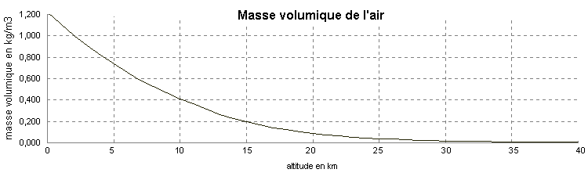
Pour une température constante de 15 °C
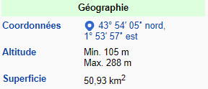
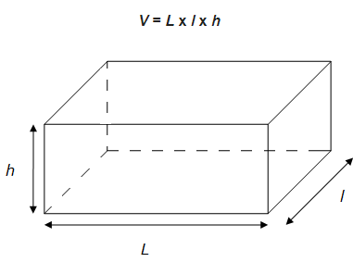
Au niveau de la mer, la pression moyenne est de 1 013,25 hPa.

